Prácticas
del Lenguaje

Nombre y apellido …………………………………………….
3° ………… Docentes: Rodrigo, Noelia y Haag, Cintia
Actividades de contingencia
Tercer año – Prácticas del Lenguaje
- Comenzamos esta nueva unidad observando el siguiente video:
https://drive.google.com/file/d/1ubRq10bfS_DAxLqgm9D3JgEJFm1XQmK0/view?usp=drivesdk
- Luego de haber elegido una poesía que te guste, respondé de manera completa:
- ¿Cómo se llama la poesía elegida?
- ¿Qué sentiste al leerla?
- ¿Cómo está escrita? ¿Tiene oraciones, párrafos?
- Realiza un dibujo para acompañarla
- ¿Existe una canción de tu poesía? Si es así: buscala, escuchala y ¡a cantar!

Algunos autores escriben poesía para expresar lo que sienten. Para eso, eligen sus palabras prestando atención a la manera en que suenan y su significado.

- Leé con atención “Canción con mar” de María Cristina Ramos en la página 66 del libro.
- Luego de leer la poesía construimos nuestro propio barco de papel y lo decoramos teniendo en cuenta lo que dice la poesía:
Si lo deseas podes compartir una foto de cómo quedó tu barquito de papel…

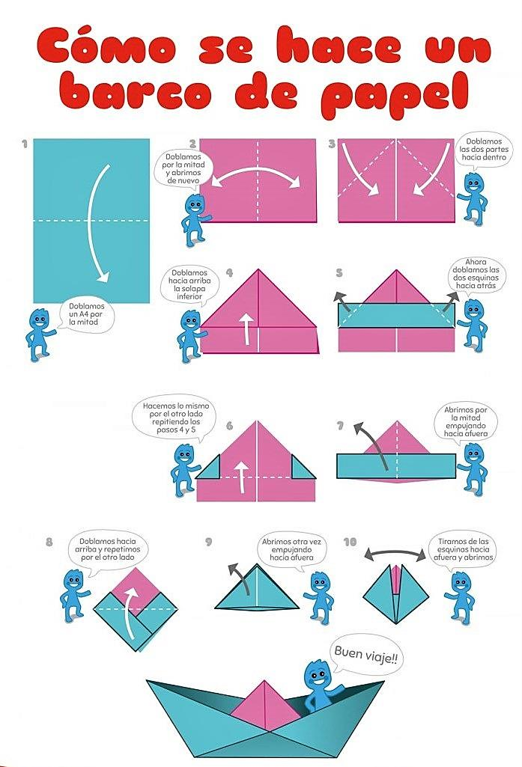

- Escuchá con atención la siguiente canción:
https://www.youtube.com/watch?v=JVS5vD0CnLQ

- Pedile a un adulto que te lea la poesía “Martín marinero” de María Cristina Ramos en la página 67 del libro y realiza las actividades que propone la página.
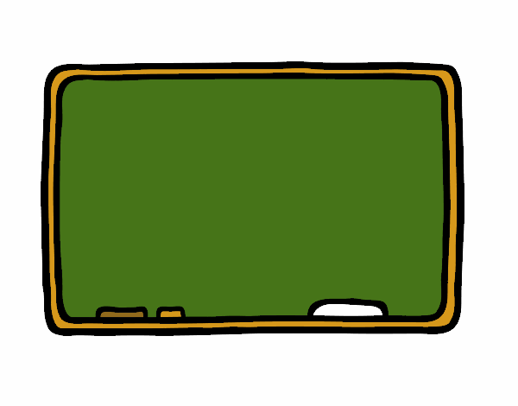
LAS RIMAS

- Dos palabras RIMAN cuando sus terminaciones suenan igual.
Ejemplo:
QUESO - HUESO
VENTANA - CAMPANA

- Completá en familia estas rimas:
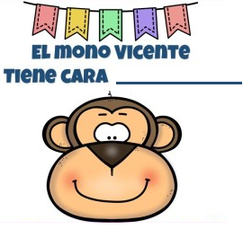
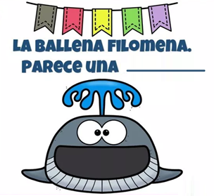

- ¿Tenés mascotas o conocés a alguien que tenga una? Leé para tu familia la siguiente poesía de Teodoro Palacios:
El gato
No hay como el gato
de mi casita
¡vaya unos ojos
y una colita!

Cuando estoy triste
mira y me llama
y de un saltito
sube a mi cama.

Besa mi cara
lame mis cejas,
y un runrún manso
da a mis orejas.

Cuando oye ruidos
por los rincones,
es el Herodes*
de los ratones.

Lee en mi libro,
come en mi plato,
no me abandona
ni un solo rato.

No hay como el gato
de mi casita
¡vaya unos ojos
Y una colita!
Teodoro Palacios

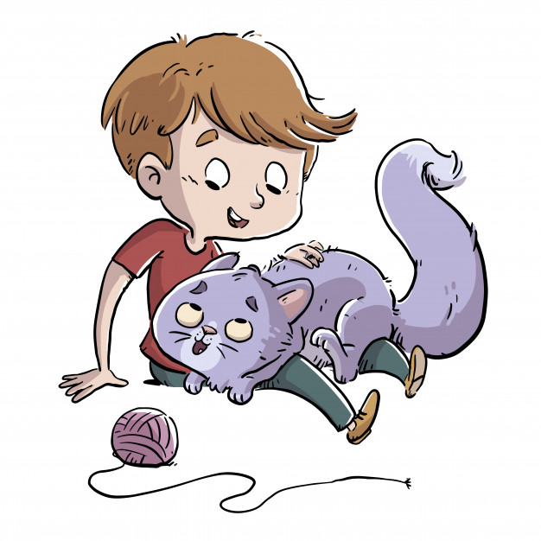

Herodes: rey muy cruel.

- ¿Qué es lo más lindo que tiene el gato de esta poesía?
- Uní cada palabra con la que rima:

LLAMA CEJAS RINCONES CASITA PLATO

RATONES CAMA RATO OREJAS COLITA

- Dibujá una mascota, puede ser tuya o de algún conocido.

- Escribí una palabra que rime con estos animales:
PATO
ZAPATO

PÁJARO

GATO

PERRO

LEÓN

- Leé con atención “El show del Perro Salchicha” de María Elena Walsh.:

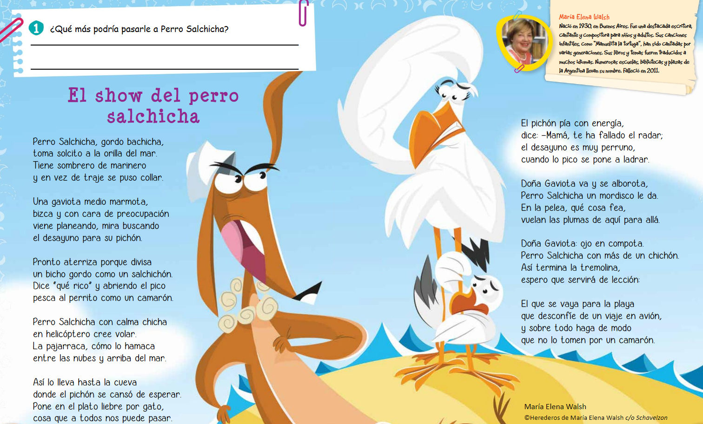

- ¿Cómo terminaron la gaviota y el perro? Dibujalos

- Subrayá en “El show del Perro Salchicha” las palabras que riman.
- Las canciones y la poesía tienen mucho en común.

- A diferencia de la poesía, las canciones
tienen letra ¡Y MÚSICA!

- Escuchá con atención la canción “El show del Perro Salchicha” y si te animás ¡A CANTAR EN FAMILIA!
https://www.youtube.com/watch?v=TXbl94MVdyA

- ¿Todas las poesías pueden transformarse en canción?
- Buscá alguna poesía con música que te guste para continuar trabajando…
- Si no tenés el libro podés imprimir estas páginas para trabajar.
